¿QUE ES EL VIRUS?
Los virus informáticos son pequeños programas diseñados para programarse de una computadora a otra e interferir con el funcionamiento de las mismas.
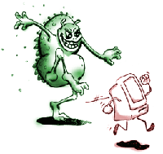

¿COMO SE PROPAGAN?
A menudo a través de documentos adjuntos en mensajes de correo electrónico o de mensajería instantánea. Por esta razón es fundamental que nunca abra los documentos adjuntos de su correo electrónico a menos que sepa quién los ha enviado y que los esté esperando.
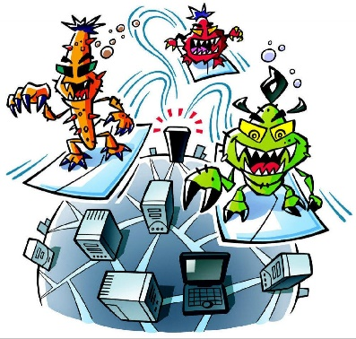

¿COMO SE EVITAN?
Es esencial que mantenga su computadora actualizada con las últimas herramientas y antivirus, se mantenga informado sobre las amenazas más recientes, ejecute su computadora como usuario estándar (no como administrador), y que siga algunas reglas básicas. Cuando navegue por internet, descargue archivos y abra documentos adjuntos.

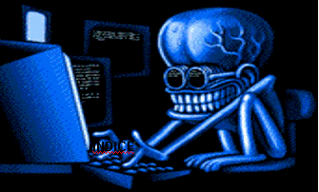

¿TIPOS DE VIRUS?
Existen por lo menos 11 clases de virus que infectan y relentiza los programas y archivos de tu PC, estos son:
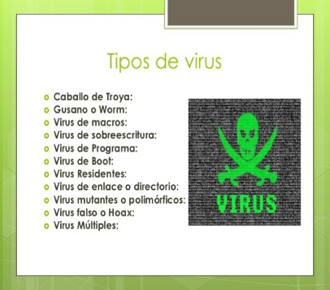

Explicaremos aquí tan solo los 6 primeros virus más comunes.

- EORM O GUSANO INFORMATICO
¿QUÉ ES UN VIRUS?
Es un malware que reside en la computadora y se caracteriza por duplicarse en ella sin la asistencia de un usuario.
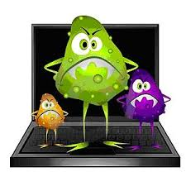

2.CABALLO DE TROYA O TROYANO
Este virus se esconde en un programa legitimo que al ejecutarlo comienza a dañar la computadora, afecta la seguridad del pc dejandolo indefenso y expone a la vista datos como contraseñas etc.
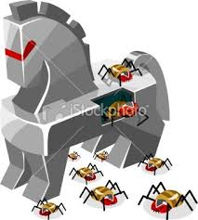
3.TIME BOOM O BOMBA LOGICA DE TIEMPO
Afecta solo una parte de la computadora Se activa tras un hecho puntual, como al combinar ciertas teclas o fechas especificas. Unos de los más conocidos son el viernes 13 y el Michel Ángelo.

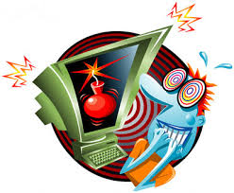

4. DE ENLACE
Este virus cambia las direcciones con las que se accede a los archivos de la computadora por aquella en la que residen.
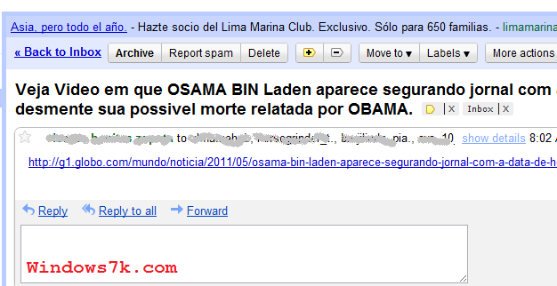

- DE SOBREESCRITU
5. DE SOBREESCRITURA

Esta clase de virus genera la perdida del contenido de los archivos a los que ataca. Destruye la información de los ficheros a los que infecta dejándolos inservibles. Puede eliminarse limpiando el contenido donde se encuentra, solo que éste se pierde. Algunos de los más importantes son el Trj.Reboot y el Trivial.88.D.



- RESIDENTE
Este virus permanece en la memoria y allí espera a que el usuario ejecute algun archivo para poder infectarlo.

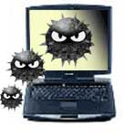

CONCLUSION
Todo virus es un programa y, como tal, debe ser ejecutado para activarse. Es imprescindible contar con herramientas de detección y descontaminación. Ningún sistema de seguridad es 100% infalible. Por eso todo usuario de computadoras debería tratar de implementar medidas de seguridad antivirus, no sólo para proteger su propia información sino para no convertirse en un agente de propagación de algo que puede producir daños graves e indiscriminados.

BIBLIOGRAFIA
http://www.microsoft.com/es-es/security/pc-security/antivirus.aspx

Jakeline Grisales
Camila Nagles
Karen Hoyos
Sebastián Palacios
Jahir castillo

